Naam: …………………………………………………………
Bij de Kits-krant van 10 oktober 2019 – niveau b
1. Kindervredesprijs: wie kreeg de prijs, en waarom?
a. ………………………………………………………………………………………………………………………………….…………………
………………………………………………………………………………………………………………………………………………..………
b. ……………………………………………………………………………………………………………………………………….……………
…………………………………………………………………………………………………………………………………………………………

2. Lenen om te leren:
a. Vat dit artikel kort samen.
…………………………………………………………………………………………………………………………………………………………
…………………………………………………………………………………………………………………………………………………………
…………………………………………………………………………………………………………………………………………………………
b. Wat is het grote verschil met ons land?
…………………………………………………………………………………………………………………………………………………………
…………………………………………………………………………………………………………………………………………………………
3. Schrijf een passende vraag voor dit antwoord: ‘Aan een Noorse bank’.
……………………………………………………………………………………………………………………………………………………………………………………………………………………………………………………………………………………………………………………
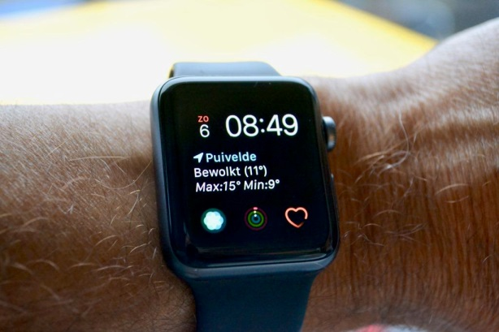
4. Omkring: waar of niet waar
Mijn polshorloge kan een depressie signaleren.

5. Wat beweert Boyan Slat?
…………………………………………………………………………………………………………………………………………………………
…………………………………………………………………………………………………………………………………………………………
6. Waar is Naya?
a. Aanvankelijk jaagde August ………………………………………………………………………………………………………...
…………………………………………………………………………………………………………………………………………………………
b. Men vreest ………………………………………………………………………………………………………………………………....
…………………………………………………………………………………………………………………………………………………………
7. Bloed gevraagd
a. Verklaar: ‘De toestand is kritiek’.
…………………………………………………………………………………………………………………………………………………………
…………………………………………………………………………………………………………………………………………………………
b. Wie mag bloed geven?
…………………………………………………………………………………………………………………………………………………………

8. Wie was Jozef De Veuster?
a. Als jonge gast …
…………………………………………………………………………………………………………………………………………………………
…………………………………………………………………………………………………………………………………………………………
b. Nu blijft hij bekend voor …
…………………………………………………………………………………………………………………………………………………………
…………………………………………………………………………………………………………………………………………………………

9. Stereotypen
Zoek een verklaring op in je woordenboek.
…………………………………………………………………………………………………………………………………………………………
…………………………………………………………………………………………………………………………………………………………

